OBJETIVO:
Elaborar e implementar el protocolo de control y fumigación de plagas y roedores de las instalaciones físicas de Gestar Salud de Colombia IPS S.A.S.

ALCANCE:
Comprende desde la necesidad de fumigación y control de plagas y roedores en todas las instalaciones físicas de la IPS que se remite a la dirección administrativa, hasta la supervisión de los informes de la correcta ejecución de actividades de fumigación y control de plagas y roedores.

TERMINOS Y DEFINICIONES:
- Fumigación. Hace referencia al método de control de plagas o la eliminación de microorganismos dañinos mediante el esparcimiento de pesticidas gaseosos o fumigantes, para sofocar o envenenar las plagas que se encuentran dentro de un área en específico.
- Plaga. Aparición masiva y repentina de seres vivos de la misma especie que causan graves daños a poblaciones humanas, animales y vegetales.

RESPONSABLES:
- Empresa contratada
- Dirección administrativa
- Área de mantenimiento

CONTENIDO DEL DOCUMENTO:

El siguiente documento se realiza con el fin de dar a conocer a todos los usuarios internos y externos de Gestar Salud de Colombia IPS S.A.S, el protocolo que debe seguirse para realizar la correcta fumigación y control de plagas y roedores; el cual se realiza de manera trimestral, mediante la contratación externa de una empresa calificado, que cumple con los requerimientos y ejecute el control de plagas y roedores.
El área de Mantenimiento cuenta con un plan de mantenimiento, que incluye las actividades a ejecutar anualmente, con el fin de mantener las instalaciones en óptimas condiciones para la prestación del servicio a la salud, salvaguardando siempre la integridad física de sus trabajadores y usuarios.

DESCRIPCIÓN DE LAS ACTIVIDADES
- Ejecutar fumigación y control de plagas y roedores. El técnico de mantenimiento realiza una visita previa por cada área a limpiar y fumigar, para dar a conocer a los trabajadores el proceso que se llevará a cabo y los cuidados que deben tenerse posteriores a la desinfección del área.
- El líder de cada sede realiza el recorrido junto al personal de la empresa contratada e indica cuales son las áreas que deben fumigarse, teniendo en cuenta las labores que se ejecutan en cada área, con el fin de no perjudicar el bienestar físico de los trabajadores y usuarios.
- El personal de la empresa contratada contratado realiza la aspersión en oficinas y superficies, utilizando los insecticidas y químicos avalados por el INVIMA para tal fin
- Después de la aplicación de los químicos con el equipo de aspersión, se deja ventilar el área alrededor de dos días (fin de semana recomendable) para evitar que el personal que labora en estas áreas pueda verse afectado.
- Nota: Durante la ejecución de las actividades de fumigación y control de plagas, el líder de cada sede supervisa la correcta ejecución según la contratación realizada, y notifica al área de mantenimiento y/o dirección administrativa para que ésta emita la certificación de cumplimiento
- Una vez finaliza el proceso de fumigación y control de plagas y roedores, la empresa contratada encargado del mismo, hace entrega de un certificado de fumigación de plagas al área de mantenimiento, donde menciona en qué estado encontró las instalaciones físicas, qué tipo de procedimiento se realizó y finalmente como se entrega y registros de los químicos usados para el mantenimiento. Este certificado es revisado y entregado al área de Calidad.

GENERALIDADES Y DOCUMENTOS DE REFERENCIA:
CÓDIGO: SIG-MA-GA-PL01: PLAN DE GESTIÓN INTEGRAL DE RESIDUOS HOSPITALARIOS Y SIMILARES.

APROBACIÓN
ELABORÓ | REVISÓ | APROBÓ
Luis Ruiz | Luis Ruiz | Paola Hernández
Coord. SIG | Coord. SIG | Gerente
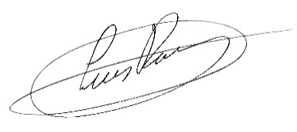 |  | 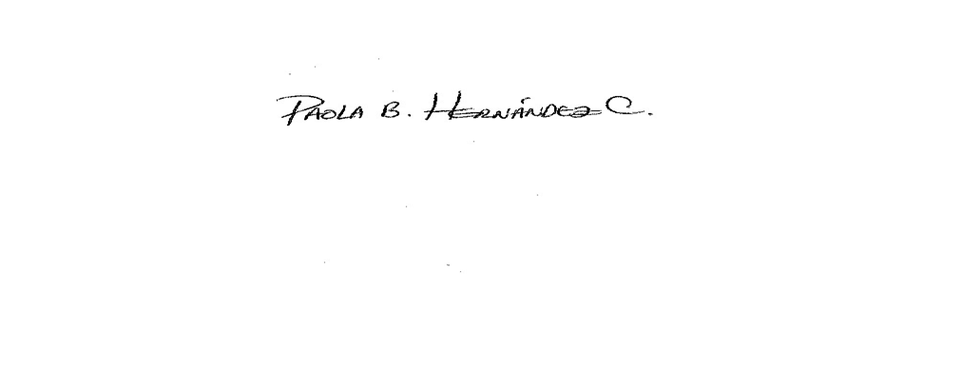

CONTROL DE LOS CAMBIOS
VERSIÓN | DESCRIPCIÓN DEL CAMBIO | FECHA
01 | Creación de protocolo de mantenimiento preventivo de ambulancias | 18/01/2023

ANEXOS:

